ИНСТРУКЦИЯ ПО ВЫПОЛНЕНИЮ РАБОТЫ

Внимание! При попытке покинуть страницу веб кабинета (свернуть окно браузера или перейти на другую вкладку) испытание будет автоматически завершено! Вы не сможете его продолжить, либо начать заново.
Для начала выполнения экзамена необходимо пройти по ссылке, размещенной на сайте ОрГМУ, и войти в личный кабинет под своим логином и паролем. На главной странице будет активен экзамен, соответствующий вашему расписанию. Нажав на кнопку «Начать обучение» станут доступны задания, из которых экзамен состоит.
Переходить от одного задания к другому можно либо кнопкой «Назад» на панели навигации браузера 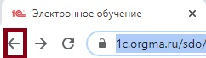,
либо кнопкой «Обучение» в меню личного кабинета
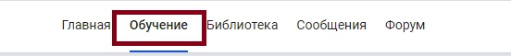
На выполнение экзаменационной работы по русскому языку отводится 90 минут. Работа состоит из двух частей и выполняется в режиме онлайн. Содержит тестовые задания и задания, требующие полного развернутого ответа.
Часть 1- тестовые задания:
задания 1-19 включают 19 тестовых вопросов, к которым необходимо выбрать из 5 предложенных все (верным считается ответ, в котором указаны ВСЕ цифры из эталона и отсутствуют другие цифры) правильные ответы.
Часть 2 – задания по тексту, включающие и 2 полных развернутых ответа (задания 6 и 7).
Задания 1, 2, 3, 4, 5 - представляют собой задания с контролируемыми элементами ответов, в которых необходимо дать ответ (словами или цифрами). Элементы ответа вводятся с клавиатуры в соответствующем поле, после чего необходимо нажать кнопку «Отправить ответ».
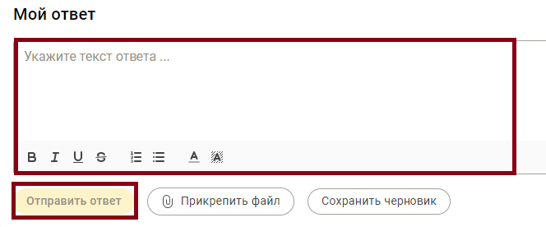
Задания 6 и 7 - представляют собой задания с контролируемыми элементами ответов, в которых необходимо дать полный развёрнутый ответ в виде нескольких законченных предложений. Ответы вводятся с клавиатуры в соответствующем поле, после чего необходимо нажать кнопку «Отправить ответ».
Рекомендуем выполнить сначала тестовую часть задания, потратив на нее не более 50 минут.
Остальные задания советуем выполнять в том порядке, в котором они даны. Для экономии времени пропускайте задание, которое не удается выполнить сразу, и переходите к следующему. Если после выполнения всей работы у Вас останется время, Вы сможете вернуться к пропущенным заданиям.
После выполнения всех заданий или истечению времени необходимо нажать на кнопку «Завершить» 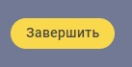 и выйти из личного кабинета, нажав на кнопку в правом верхнем углу для перехода в профиль, после чего нажать на кнопку «Выйти» 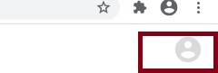

Баллы, полученные Вами за выполнение заданий, суммируются. Постарайтесь выполнить как можно больше заданий и набрать наибольшее количество баллов.

ЖЕЛАЕМ УДАЧИ!

